Результаты работы региональной проектной площадки
«Создание электронной образовательной среды «1ученик: 1 компьютер» для индивидуализации учебной деятельности на 1 ступени обучения»
2012-2013 учебный год
Тема проектной площадки:
«Создание электронной образовательной среды «1ученик: 1 компьютер» для индивидуализации учебной деятельности на 1 ступени обучения»
Полное наименование ОУ – Муниципальное общеобразовательное учреждение средняя общеобразовательная школа №2 городского округа город Буй Костромской области.
Руководитель ОУ – Н.Н.Маланова.
Инновационный статус ОУ – региональная проектная площадка
Ответственный за работу проектной площадки: заместитель директора по УВР Л.С.Смирнова
Научный руководитель: проректор ОГБОУ ДПО «Костромской областной институт развития образования» Л.Г.Осипова
Основная идея проекта “1 компьютер: 1 ученик»”:
Создание интерактивной информационной образовательной среды начальной школы, которая позволит охватить межпредметными учебными активностями всю область начального образования и перевести обучение детей на новый качественный уровень активной познавательной деятельности
Традиционная модель школы, при которой учебная работа в классе занимает центральное место, отходит на второй план и заменяется моделями смешанного обучения, пополняясь опытом работы школьников с базами знаний. В образовательной модели «1 ученик:1 компьютер» информационные технологии используются для создания среды, в которой общение учащегося с компьютером происходит «один на один». Концепция «1 ученик:1 компьютер» подразумевает использование специально разработанного компьютера – ноутбука, которым учащиеся и учителя могут пользоваться и в школе, и дома. Наличие Интернета является желательным, но не обязательным компонентом этой учебной модели.

Для создания современной учебной среды необходимы новейшие компьютерные технологии, такие, как мультимедийные средства и сетевые сервисы, а также соответствующее им содержание образования, освоение которого позволит школьникам подготовиться к жизни и работе в условиях глобальной экономики. Среда электронного обучения «1 ученик: 1 компьютер», включающая мультимедийные уроки, современные методы обучения и знания, представленные в цифровом формате, может стать для ребенка целым миром, наполненным новыми возможностями.
Синтез доступных технологических средств и доступа в Интернет создает сегодня огромные возможности для школьников в приобретении качеств и умений 21 века. В развитии этих качеств и умений нашими опорами являются:
• Компьютерные технологии: Доступные, надежные, современные технологии, предназначенные для решения образовательных задач.
• Подключение к Интернет: Доступное, высокоскоростное соединение; локальная сеть
• Цифровые образовательные ресурсы: Социальные мультимедийные приложения,
содержание образования и учебные программы.
•Профессиональное развитие: Широкий спектр курсов повышения квалификации
учителей, позволяющих им приобрести необходимые знания и умения для интеграции
компьютерных технологий в учебный процесс.
• Усовершенствованные образовательные методики: Интерактивные методы образования, основанные на сотрудничестве, в русле концепции «1 ученик: 1 компьютер», позволяющие учителям интегрировать компьютерные технологии в учебный процесс, а ученикам — получать доступ к знаниям в любое время и в любом месте.
До начала полномасштабного внедрения модели «1 ученик: 1 компьютер» была проведена ее пилотная апробация — на двух классах: 2а класс и 3б класс, с участием учителей начальных классов О.А.Смирновой и С.В.Четвериковой, входящих в рабочую группу. Срок осуществления пилотного проекта — два учебных года. За этот срок выстроена информационная инфраструктура школы, выявлены возникающие трудности и определены пути их устранения, получены результаты работы в экспериментальных классах. Пилотная стадия модели позволила команде, работающей над ее внедрением, осуществить ее предварительную оценку и предложить другим учителям использовать ее. Это создаст условия для масштабирования проекта. На пилотной стадии была производена оценка сильных и слабых сторон модели, с тем, чтобы уменьшить риски при ее внедрении на стадии масштабирования. Прежде всего, следует определиться, что такое система «1 ученик: 1 компьютер». Это образовательная среда, позволяющая каждому ученику с первого года его обучения в школе получать информацию именно в том виде и том темпе, в котором он способен наиболее эффективно усваивать знания. В режиме тет-а-тет с компьютером. С чем связан такой индивидуализированный подход к обучению?
Связан он прежде всего с тем, что у каждого человека есть собственные индивидуальные особенности, которые часто при прежнем подходе к образованию не учитывались. К примеру, один школьник прекрасно воспринимает учителя на слух, и лучше всего запоминает информацию именно в этом виде. Другому же необходимы пояснительные рисунки на доске. Ученик с математическим складом ума лучше воспринимает цифры. Ученик со склонностью к гуманитарным наукам хорошо воспринимает изобразительное искусство. И так далее.
При обучении в образовательной среде «1 ученик:1 компьютер» каждому обучающемуся предоставляется специальный адаптированный мобильный компьютер, который является главным средством подачи информации и обучения. В нём находятся задания разного уровня сложности, которые необходимо выполнить ученику, причём задания интерактивны. В компьютере загружено антвирусное ПО, программы для редактирования текста, рисования, таблиц, программные средства для чтения книг и прочие необходимые для современного обучения вещи.

- Реализация мероприятий 3 этапа проектной деятельности:
Тематические Педсоветы:
август 2012г. - «Перспективы, итоги и направления развития деятельности проектной площадки «1ученик: 1 компьютер» на 2012-2013 учебный год.
Заседания Методического Совета МОУСОШ №2 г. Буй:
октябрь 2012г. - обсуждение методических материалов педагогов школы по подготовке городского семинара «Создание ЭОС «1 ученик:1 компьютер» для индивидуализации учебной деятельности на 1 ступени обучения»
февраль 2013г. - роль методического объединения учителей начальных классов в планировании системы проектной деятельности площадки;
апрель 2013г. - обсуждение методических материалов педагогов школы по подготовке городского семинара «Создание ЭОС «1 ученик:1 компьютер» для индивидуализации учебной деятельности на 1 ступени обучения»
май 2013г. - обсуждение программы летнего лагеря «Модель 1:1 уходит в лето»
Подготовка и проведение региональных, городских семинаров по апробации промежуточных результатов ОЭР проектной площадки:
18 декабря 2012г.- муниципальный семинар «Возможности образовательной модели «1ученик: 1 компьютер» в условиях введения ФГОС»
-Модель электронной образовательной среды «1:1» - проректор ОГБОУ ДЛО КОИРО Л.Г.Осипова
- «Возможности образовательной модели «1ученик: 1 компьютер» в условиях введения ФГОС» - заместитель директора по УВР Л.С.Смирнова
-Коллекция электронных образовательных ресурсов для начальной школы – учитель начальных классов С.А.Комякова
-урок математики в 3 классе по теме «Распределительный закон умножения относительно сложения» (учитель высшей категории Ольга Александровна Смирнова
-урок окружающего мира в 4 классе по теме «Природа нашего края» (учитель высшей категории Светлана Владимировна Четверикова

27 февраля 2013 г. – выездной региональный семинар «Построение модели внеурочной деятельности в рамках введения ФГОС» (г. Шарья)
- Вступительное слово «Старт в будущее» - заместитель директора по УВР 1 ступени Любовь Сергеевна Смирнова
- «Персональный сайт как образовательный инструмент саморазвития учителя и взаимодействия с учениками» – учитель начальных классов Светлана Авенировна Комякова
- Представление программы кружка «Компьтерный мир» - учитель начальных классов Ольга Александровна Смирнова
- Создание тестов, презентаций, видеороликов, учебных фильмов по окружающему миру УМК «Планета знаний» (из опыта работы) - учитель начальных классов Светлана Владимировна Четверикова
- Психологическое сопровождение работы проектной площадки «Создание электронной образовательной среды «1ученик: 1 компьютер» для индивидуализации учебной деятельности на 1 ступени обучения» - психолог Светлана Николаевна Герасимова

26 апреля 2013 г. – межрегиональный семинар «Создание современных образовательных условий в МОУСОШ №2 г.Буя»
¨ Модель электронной образовательной среды «1 ученик: 1 компьютер» -
проректор ОГБОУ ДПО "Костромской областной институт развития образования" Л.Г. Осипова
¨ Организация сетевой игры «Семейное путешествие по сети Интернет» учитель начальных классов Л.Ю.Боганова
¨ урок окружающего мира в 4 классе «Война 1812 года» - учитель начальных классов С.В.Четверикова
¨ занятие кружка «Компьютерный мир» в 1 классе - учитель начальных классов С.А. Комякова

Организация и проведение мероприятий «Модель 1:1 уходит в лето»:
- летний пришкольный лагерь «Зеленая планета» для учащихся экспериментальных классов (7 дней)
2. Система поддержки субъектов инновационного процесса.
На данном этапе ОЭР проектной площадки основными ресурсами поддержки субъектов инновационного процесса - педагогов, учащихся, родителей являются:
- экспертно-консультационный ресурс (проректор ОГБОУ ДПО «Костромской областной институт развития образования» Л.Г.Осипова);
- информационно-аналитический ресурс (зам.директора по УВР Л.С.Смирнова, психолог С.Н.Герасимова);
- ресурс социального менеджмента - взаимодействие с родителями и учащимися по разъяснению целей и задач ОЭР (администрация МОУ СОШ №2 г. Буй)

3. Эффективность использование ресурсов:
- кадровых (учителя начальных классов высшей квалификационной категории О.А.Смирнова (2а класс) и С.В.Четверикова (3б класс), С.А.Комякова (1в класс), психолог С.Н.Герасимова)
Администрация и Методический Совет МОУ СОШ №2 г. Буй осуществляют непрерывный мониторинг участия педагогов в решении задач ОЭР: работа в составе методических объединений, разработка собственных материалов, апробация методов и технологий, включаемых в инструментарий ОП. Данные мониторинга - своего рода «инновационный портфолио учителя» учитываются в системе внутришкольной аттестации педагогов. Учитель С.В.Четверикова приняла участие в Конкурсе лучших учителей ПНПО (14 место в рейтинге).
- материально-технических
В рамках подготовки и реализации второго этапа ОЭР была осуществлена модернизация учебного оборудования по ряду позиций:
В 2012-2013 учебном году проведена реконструкция кабинета 1в и 3а классов, отвечающая требованиям делового дизайна, технического и дидактического оснащения кабинетов в соответствии ФГОС II поколения. Продолжается активная работа, обеспечивающая полноценное функционирование всех элементов здания и территории школы с учетом специфики создаваемой образовательной среды и сохранения и развития физического здоровья учащихся. Проведена большая и плодотворная работа по обновлению материально-технической базы кабинета 1в и 3а классов и совершенствованию образовательного процесса, а именно:
- поступило новое интерактивное оборудование: АРМ учителя (ноутбук, проектор, колонки, интерактивная доска, документ-камера, планшет, цветной принтер) и АРМ ученика (нетбуки Samsung, система голосования Smart),
- осуществлено подключение к сети Интернет по технологии Wi-Fi, настроена локальная сеть;
- функционирует программное обеспечение для проведения сетевых демонстраций во время уроков;
- собрана коллекция мультимедийных уроков, тестов по предметам на DVD и CD дисках.
- модернизирован и обновлён раздаточный материал.

. С апреля 2012 года на школьном сайте открыта страничка региональной проектной площадки «1 ученик: 1 компьютер». Принцип информационной полноты является, как и прежде основным приоритетом в работе сайта.
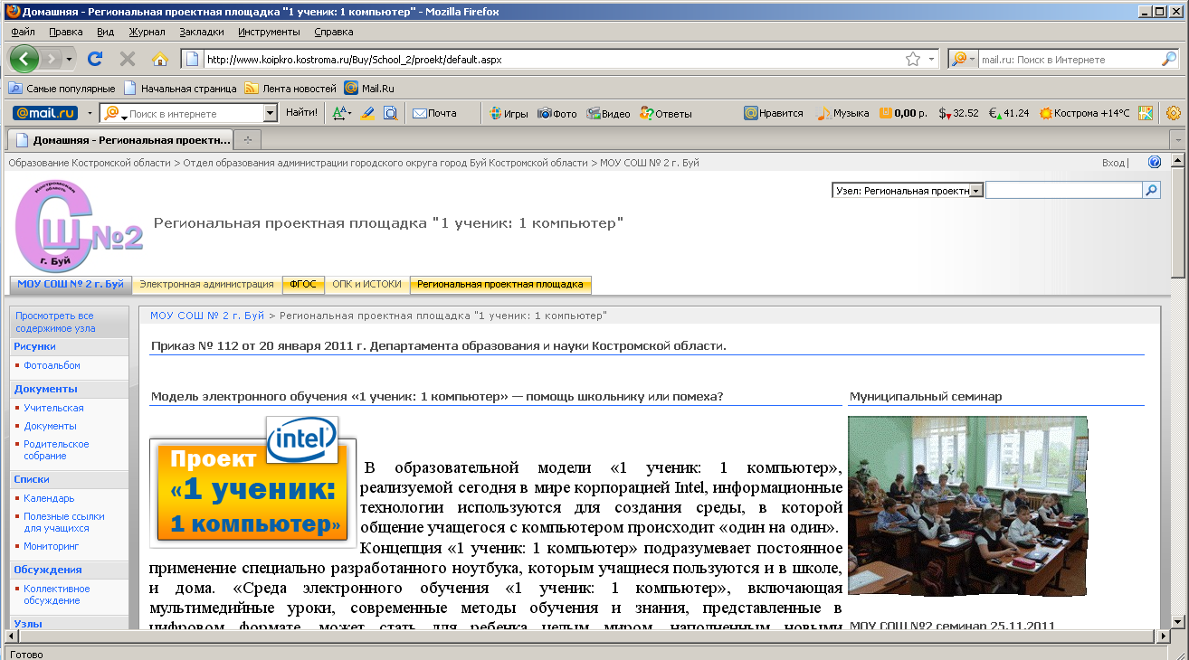
II. Система управления инновационной деятельностью.
1. Перечень разработанных локальных актов, регламентирующих деятельность ОУ в ходе реализации ОЭР проектной площадки.
а). Приказ руководителя ОУ:
- о назначении ответственного за ОЭР,
- о принятии положения об организации деятельности по опытно-экспериментальной работе в режиме региональной проектной площадки
- о создании рабочей группы
б). Положения и инструкции (рекомендации):
- Положение об организации деятельности по опытно-экспериментальной работе в режиме региональной проектной площадки
2. Система повышения квалификации педагогов, участвующих в инновационной деятельности, ее влияние на рост эффективности инновационной деятельности учреждения в целом.
В школе традиционной практикой организационно-методического сопровождения инновационной деятельности является участие педагогов:
- в работе временных творческих коллективов (рабочих групп, «лабораторий»), ориентированных на системную разработку конкретного «кейса». В данном проекте творческая пара учителей начальных классов О.А.Смирнова и С.В.Четверикова разработала и откорректировала на данном этапе программу кружка «Компьютерный мир» и тематическое планирование по математике и окружающему миру с использование ЦОР; учитель С.А.Комякова апробирует этот курс с ребятами 1в класса
- в реализации индивидуального маршрута ОЭР по разработке и апробации конкретной технологии или методики;
- в индивидуальных и групповых консультациях, проводимых администрацией МОУ СОШ №2 г.Буя совместно с научным консультантом ОУ, как с рабочей группой проекта так и индивидуально.
При этом, основными критериями эффективности «внутришкольного» обучения являются:
- рост мотивации педагогов к представлению своих разработок в системе внутришкольного административно-методического контроля («открытые уроки»);
- востребованность информационных ресурсов, представляемых научным консультантом и администрацией школы;
- отсутствие конфликтных ситуаций, связанных с распределением аттестационных баллов, связанных с участием педагогов в различных направлениях и мероприятиях ОЭР.

- Педагоги С.В.Четверикова и О.А.Смирнова прошли обучение по программе «Использование ЭОР в образовательной деятельности» (Академия АЙТИ).
- С.В. Четверикова - тьютор учителей начальных классов по теме «Использование интерактивного оборудования в рамках введения ФГОС»
3. Внесенные в программу реализации отчетного этапа инновационной деятельности коррективы и причины, побудившие к изменению хода инновационной работы:
На данном этапе отклонений от запланированного хода реализации задач ОЭР проектной площадки не происходило.
4. Наличие системы общественной экспертизы результатов инновационной деятельности.
На данном этапе ОЭР можно говорить лишь о «промежуточных» результатах, связанных, прежде всего, с выбором наиболее перспективных образовательных практик, способных на следующем этапе стать компонентами модели ОП. В этом смысле, общественная экспертиза таких результатов имеет место в формате:
- экспертиза материалов С.В.Четвериковой на региональном уровне (ПНПО Конкурс лучших учителей области)
- отдельных положений Публичного Доклада руководителя ОУ;
- видеорепортажи проведенных семинаров на Буйском телевидении
- статья «Старт в будущее» в газете «Буй сегодня» (зам.директора по УВР Л.С.Смирновой)
- межрегиональный и городские семинары, педагогический совет школы - открытое, публичное мероприятие, в т.ч. предполагающее награждение учителей, успешно реализующих инновационные проекты в урочной и внеурочной деятельности;

5. Организация сетевого взаимодействия и сотрудничества с другими учреждениями:
Название учреждения | Основное содержание деятельности | Форма правовых отношений
МОУ Прогимназия №15 «Солнышко» г.Шарья Калининского района | Обобщение опыта в рамках регионального семинара  (г.Шарья, 223.02.13) | договор

- Всероссийская олимпиада – марафон «Муравейник» для младших школьников:
Дипломы победителей Бурнашов Артём, Голубев Артём, Дыкина Екатерина, Смирнова Елизавета, Бурнашов Владимир, Деменкова Ирина (3 класс), Львов Константин и Бирюкова Юлия (4 класс), призёры олимпиады Золотухин Андрей, Мухин Егор, Смирнова Дарья, Соловьёв Иван (3 класс), Никифорова Алёна, Михалёва Варвара и Тихомиров Кирилл (4 класс) (организатор С.В.Четверикова)
- Продолжилось участие детей в традиционном всероссийском конкурсе «Инфознайка»: диплом победителя Шацкая Наталья (4 класс)
-конкурс «Эрудит» Тряскина Анастасия (3 место)
- Разработана и проведена сетевая дистанционная игра «Семейное путешествие по сети Интернет» для 1 классов (учителя начальных классов С.А.Комякова и Л.Ю.Боганова)
- Участие детей и родителей 1в класса в всероссийской сетевой игре «Путешествие по Интернет»
- Организована и проведена дистанционная игра для 4-х классов ««Искатель» (игра в стиле геокешинг) (учитель С.В.Четверикова)

III. Описание результатов, полученных в процессе инновационной деятельности:
Основным результатом инновационной деятельности третьего этапа мы считаем
- поэтапные предметные результаты освоения ОП по областям: математика и окружающий мир
-мониторинг динамики направленности интересов учащихся
-зафиксирован наибольший рост четырех таких показателей в классах, участниках проекта «1 компьютер-1 ученик»:
- использование педагогами цифровых инструментов и технологий в повседневной практике работы школы, в различных формах учебной работы;
- использования ИКТ учителями в работе с родителями;
- использования ИКТ учителями и учениками в проведении различных учебных проектов (вырос более чем на 50%);
-использования ИКТ для контроля над ходом учебного процесса
МОНИТОРИНГ
Анкета родителей
Всего в анкетировании приняли участие 52 человека

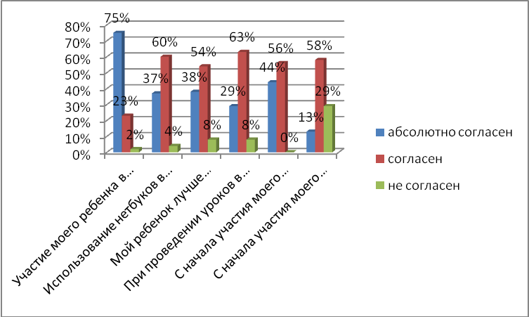

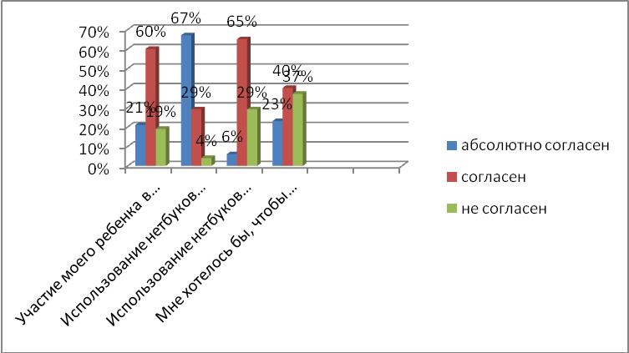

Анкета для родителей
вопрос | абсолютно согласен | согласен | не согласен
Участие моего ребенка в программе повысило уровень его компьютерной грамотности | 75% | 23% | 2%
Использование нетбуков в младшей школе полезно для обучения моего ребенка | 37% | 60% | 4%
Мой ребенок лучше выполняет учебные задания на компьютере, чем без него | 38% | 54% | 8%
При проведении уроков в учебной среде «1 ученик: 1 компьютер» учитываются индивидуальные особенности моего ребенка | 29% | 63% | 8%
С начала участия моего ребенка в программе «1 ученик: 1 компьютер», ему стало интереснее учиться в школе по сравнению с прошлым годом | 44% | 56% | 0%
С начала участия моего ребенка в программе «1 ученик: 1 компьютер», он стал больше общаться и выполнять учебные задания вместе с другими учениками? | 13% | 58% | 29%
Участие моего ребенка в программе «1 ученик: 1 компьютер», помогло ему развить его творческие способности | 21% | 60% | 19%
Использование нетбуков в школе во внеурочное время (в группе продленного дня) помогает разнообразить познавательную деятельность моего ребенка |  | 29% | 4%
  67%
Использование нетбуков на уроках в школе не вредит здоровью моего ребенка | 6% | 65% | 29%
Мне хотелось бы, чтобы мой ребенок мог пользоваться «школьным нетбуком» не только в школе, но и дома | 23% | 40% | 37%

Комментарии к диаграмме.

Из анализа диаграммы видно, что влияние модели «1ученик:1 компьютер» родители в целом оценивают положительно. Наибольшее позитивное влияние отмечается в освоении компьютерной грамотности ребенком, а также в большем разнообразии познавательной деятельности во внеурочное время (в работе кружка). Родители в основном соглашаются с тем, что использование нетбуков помогает индивидуализации обучения и стимулирует мотивацию. В меньшей степени они видят влияние компьютерного обучения на развитие коммуникативных навыков и творческих способностей ребенка. Наибольшие опасения вызывают возможное негативное влияние на здоровье, видимо, отчасти поэтому больше трети родителей не хотели бы, чтобы ребенок мог пользоваться компьютером дома.

Отчёт о выполнении плана работ проектной площадки

«Создание электронной среды обучения «1 ученик: 1 компьютер» для индивидуализации учебной деятельности и развития одаренности учащихся начальной школы»
за 2012-2013 учебный год
№ | Мероприятия | Сроки | Результат | Продукт | Ответственный
1 | Круглый стол с родителями «Промежуточные итоги эксперимента» | апрель 2013 | Отчеты участников опорной площадки о промежуточных результатах | Отчеты, анализ, анкета для родителей, учителя, администрации | Учителя О.А.Смирнова и С.В.Четверикова, С.А.Комякова
2 | Реализация программы кружка «Мир информатики» | В течение года | Мониторинг ЗУН | Отчет о проведенном мониторинге | Учителя О.А.Смирнова и С.В.Четверикова, С.А.Комякова
3 | Проведение кружка для учащихся 1 класса | В течение года | Подготовка учеников к использованию компьютера в учебном процессе | Методические разработки кружковых занятий | Учителя О.А.Смирнова и С.В.Четверикова, С.А.Комякова
4 | Оборудование кабинета начальных классов | февраль – март,  июнь | Подготовка предметной среды для проведения занятий | Описание IT-инфраструктуры учебного кабинета.  Программа развития кабинета | Учителя О.А.Смирнова и С.В.Четверикова, С.А.Комякова
5 | Подбор цифровых образовательных ресурсов (ЦОР) для использования их в образовательном процессе | февраль-март | Инвентаризация имеющихся ЦОР и методики их использования в учебных целях | Перечень имеющихся ЦОР и методики их использования в учебных целях | О.А.Смирнова и С.В.Четверикова
6 | Организация и проведение обучения участников опорной площадки | По плану КОИРО  Нет | Подготовка учителя к работе в образовательной среде «1 ученик: 1 компьютер» | Разработка материалов по организации эксперимента | Зам.директора по УВР  О.А.Смирнова и С.В.Четверикова
7 | Организация работы ОУ по индивидуальному методическому сопровождению учителей, участников опорной площадки | В течение года | Оказание помощи участникам эксперимента | План методической работы | Зам.директора по УВР Л.С.Смирнова
8 | Организация и проведение мониторинга конечных результатов реализации плана работы опорной площадки | май | Подведение итогов эксперимента, выводы | Публичный отчет | Зам.директора по УВР Л.С.Смирнова
9 | Организация консультирования участников опорной площадки | В течение года | Совершенствование работы участников опорной площадки | Индивидуальные планы самообразования | Зам.директора по УВР Л.С.Смирнова
10 | Демонстрация занятий в рамках эксперимента | октябрь, декабрь 2012,  февраль,май 2013 | Обмен опытом | Развернутый конспект урока, видеоматериалы | Учителя О.А.Смирнова и С.В.Четверикова, С.А.Комякова
11 | Разработка рабочих программ по предметам: математика 3 класс (РО Л.В.Занкова), окружающий мир 1и4 класс (УМК Планета знаний) | август-сентябрь | Разработка рабочих программ по предметам с включением в программу ЦОР | Рабочие программы по предметам с включением в программу ЦОР: | Учителя О.А.Смирнова и С.В.Четверикова, С.А.Комякова
12 | Организация взаимопосещения занятий участниками опорной площадки | Декабрь, февраль, март | Совершенствование работы с одаренными детьми | Разработка разноуровневых материалов по математике и окружающему миру | Учителя О.А.Смирнова и С.В.Четверикова, С.А.Комякова
13 | Создание программы психолого-педагогического сопровождения одаренных школьников | сентябрь | -Разработка и проведение анкетирования среди учащихся | Разработка диагностическогоинструментария, | психолог С.Н.Герасимова  учителя О.А.Смирнова  С.В.Четверикова
14 | Разработка мониторинга материального стимулирования педагогов, являющимися непосредственными участниками эксперимента | сентябрь январь | Стимулирование участников опорной площадки | Положение об оплате педагогических работников, занимающихся экспериментом | Директор школы Н.Н.Маланова
15 | Проведение мониторинга промежуточных и конечных результатов реализации плана работы опорной площадки | Октябрь, май | Совершенствование работы участников опорной площадки | Анализ результатов работы по эксперименту | Зам.директора по УВР Л.С.Смирнова, учителя  О.А.Смирнова и С.В.Четверикова
16 | Освещение работы опорной площадки в муниципальных СМИ | В течение года | Знакомство с опытом работы через СМИ общественности, привлечение внимания к опыту других. | Репортажи об итогах по реализации плана работы опорной площадки в муниципальных СМИ | Зам.директора по УВР Л.С.Смирнова
17 | Отчеты участников плана работы экспериментальной площадки о промежуточных результатах | Май 2013 | Анализ результативности работы | Отчеты, анализ участников площадки | учителя  О.А.Смирнова и С.В.Четверикова
18 | Подготовка аналитического отчета об итогах реализации плана работы экспериментальной площадки | Май 2013 | Анализ результативности работы | Аналитический отчет | Зам.директора по УВР Л.С.Смирнова
19 | Семинар по итогам работы опорной площадки по теме «Создание информационной образовательной среды обучения «1 ученик: 1 компьютер» на 1 ступени обучения» на муниципальном уровне | Октябрь 2012, апрель 2013 | Обобщение результатов эксперимента, знакомство педагогического сообщества с его материалами | Рабочие видео и электронные материалы семинаров | Зам.директора по УВР Л.С.Смирнова
20 | Подготовка и издание сборника методических материалов из опыта работы участников опорной площадки | Апрель-май 2013 | Знакомство педагогического сообщества, общественности с работой опорной площадки по теме «Создание информационной образовательной среды обучения «1 ученик: 1 компьютер» на 1 ступени обучения | Издание сборника | Зам.директора по УВР Л.С.Смирнова, учителя О.А.Смирнова и С.В.Четверикова
21 | Родительская конференция Компьютер в обучении ребенка» | Май 2013 | Включение родителей в проект | Методическая разработка по проведению родительской конференции | О.А.Смирнова и С.В.Четверикова
22 | Организация сетевого взаимодействия педагогов двух школ | В течение года | Разработка плана сетевого взаимодействия МОУСОШ №2 г.о.г.Буй и МОУ для детей дошкольного и младшего школьного возраста Прогимназия №15 «Солнышко» г.о.г.Шарья | Взаимопосещение семинаров | Организатор Л.С.Смирнова
23 | Обобщение опыта работы площадки | В течение года | Разработка и оформление странички на сайте школы | Web cтраница | Зам.директора по УВР Л.С.Смирнова, учитель информатики Е.Л.Смирнова
III. Критерии, свидетельствующие об эффективности проекта проекта «1:1»
1. Рост интереса школьников к изучению ИКТ и применению различных цифровых аппаратных средств в учебном процессе.
2. Использование педагогами современных цифровых дидактических материалов повысит качество уроков и, как результат, всего учебного процесса.
3. Повышение ИКТ-компетентности учащихся и педагогов.
4. Формирование межпредметных связей между ИТ и другими предметами школьного курса на основе использования единого школьного банка цифровых учебных ресурсов.
5. Формирование ученических цифровых портфолио, необходимых для оценки успешности обучения школьников.
6. Пополнение школьной медиатеки современными образовательными ресурсами, которые используются в учебном процессе школьниками, учителями, родителями.
7. Накопление опыта в дистанционных методах обучения, что значительно расширяет спектр услуг, предоставляемых школой, и повышает качество образования за счет привлечения внешних специалистов.
8. Рост образовательных результатов школьников за счет использования деятельностного подхода в обучении.
Возникающие в ходе реализации проекта трудности и риски:
№п/п | Возникающие в ходе реализации проекта трудности и риски | Пути их устранения
1. | Неэффективность использования ИКТ по тем или иным причинам: недостаточная компетентность и опытность педагогов, некачественные ЦОРы и ИУМК, неотработанная методика их использования и, как следствие, — разочарование в перспективах информатизации, нежелание работать в этом направлении в дальнейшем | Необходимо пересмотреть организацию процесса повышения квалификации учителей и добиться необходимого уровня их овладения педагогическими методами и ИКТ-компетенций. Кроме того, необходимо создать систему мотивации учителей-  участников проектной деятельности с помощью факторов внутренней и внешней мотивации. Создавать собственную систему повышения квалификации внутри образовательного учреждения.
2. | Учитель, из-за недостаточной ИКТ-грамотности не может использовать компьютеры зоны свободного доступа без дополнительной помощи и технической поддержки. | Организовать обучение педагогов новым методам работы и технологиям при прохождении курсов и тренингов в институтах повышения квалификации учителей .Среди родителей могут найтись технические специалисты, готовые оказать квалифицированнуюподдержку проекту.
3. | Информационная инфраструктура школы не соответствует потребностям, выявленным на пилотном этапе. | Необходимо провести консультации  с техническими экспертами, пересмотреть принципы комплектации школы техникой,  подход к программному обеспечению, ввести, если нужно, дополнительные ставки технических работников, обратиться за помощью к родителям, которые являются  профессионалами в этой области
4. | Перегрузка учащихся дополнительными заданиями и дополнительной самостоятельной работой, несоответствие уровня сложности заданий уровню подготовленности учащихся, и, как следствие, снижение интереса к самостоятельной, проектной работе, работе с ИКТ | Осуществление педагогического и административного контроля за освоением учебного материала как определяемого традиционными способами, с помощью контрольных работ и тестов, так и по результатам проектной деятельности учащихся.
5. | Большой проблемой, с которой сталкиваются учителя, переходящие на модель «1 ученик: 1 компьютер», является одновременная подзарядка большого количества нетбуков в течение школьного дня. | Для ее решения необходимо предусмотреть возможность установки шкафов для хранения и подзарядки. нетбуков. Необходимо учесть также, что введение в эксплуатацию дополнительного количества нетбуков приведет к дополнительной нагрузке на сеть электрического питания.
6. | Внедрение модели «1 ученик: 1 компьютер» встречает сопротивление со стороны родителей. Негативное отношение со стороны родителей может стать критическим фактором успеха | Проведение просветительской работы среди родителей о целях и преимуществах проекта, полученных на этапе пилотного проекта, приглашение их на защиты  проектных работ.  Регулярное оповещение о ходе инновации — на родительских собраниях, с помощью электронной рассылки или на сайте школы.

Задачи на 2013-2014 учебный год:
• Улучшение обученности школьников. Улучшить освоение школьниками учебного материала за счет использования эффективных компьютерных технологий, методов проектной деятельности и средств наглядности.
• Повышение качества преподавания. Обеспечить улучшение знания учителем своей предметной области и овладения современными методиками преподавания и способами организации учебного процесса с помощью компьютерных технологий, таких как поиск в интернет- источниках, сетевое взаимодействие на уроке, визуализация и представление данных и т. д.
• Повышение эффективности учебного процесса. Обеспечить повышение эффективности работы школьных учителей и администраторов за счет использования
компьютерных технологий при хранении и обработке информации, создании электронной системы мониторинга и документооборота.
• Развитие качеств и умений XXI века. Создание условий для развития качеств и умений XXI века, необходимых для успешной интеграции будущего выпускника школы в современную профессиональную деятельность. К качествам и умениям XXI века относят-
ся медиаграмотность, критическое и системное мышление, способность к решению творческих задач, умение работать в команде, самостоятельность, способность
мыслить глобально.
• Формирование информационной культуры учителей и учащихся. Обучение учителей и школьников базовым и продвинутым информационным технологиям XXI века, таким как использование текстовых процессоров, сервисов сетевого взаимодействия, средств интернет-поиска, а также созданию мультимедийных продуктов и т. д.
• Освоение учащимися навыков коллективной сетевой проектной деятельности. Научить школьников, использующих учебные нетбуки в обучении, использовать интернет-технологии для организации учебного взаимодействия в рамках проектной деятельности. Продемонстрировать им эффективные способы планирования и представления результатов проектной деятельности.

Перспективы реализации проекта на 2012-2013 учебный год:
1. Изменения должны коснуться всех участников учебного процесса и пространств, в которых проходит учебный процесс. Администрации школы придется столкнуться с необходимостью организации электронного документооборота и ведения мониторинга с помощью информационных технологий. Поскольку вся основная работа по модели ведется в сети, то и контроль и планирование этой деятельности будут носить сетевой характер.
2. Необходимо добиться соблюдения правил надлежащего использования компьютеров на уроке и сделать так, чтобы нетбук был для школьников именно средством обучения и не отвлекал их от главных целей.
3. Необходимо повысить качество учебного процесса в классах, в которых реализуется модель «1 ученик: 1 компьютер», где учителя и ученики осуществляют совместную деятельность. Технической основой такого взаимодействия является беспроводная сеть Wi-Fi, а содержательной — методы сетевой проектной деятельности. Благодаря развитию сетевых методов совместной деятельности учебная работа, начатая в классе, должна выйти за его пределы, опираясь на ресурсы и источники, находящиеся во внешней сети, благодаря чему класс станет «цифровым».
4..На этапе масштабирования модели потребуется найти ответ на следующие вопросы:
• Потребуется ли дополнительная техника, программное обеспечение, другие варианты подключения к сети интернет?
• Потребуются ли дополнительные технические сотрудники?
• Может ли часть учебного процесса осуществляться в дистанционном режиме?
• Какое дополнительное повышение квалификации нужно пройти учителям?
• Достаточно ли убедительна разработанная система мониторинга процесса внедрения модели «1 ученик: 1 компьютер», отвечает ли она на вновь появляющиеся вопросы?

Приложение: Модель 1-1 уходит в лето
Ответственный за работу проектной площадки:
заместитель директора по УВР Л.С.Смирнова

